L’Association 1P@ct et « BricBroc Compagnie »
Présentent: une comédie de Laurent BAFFIE

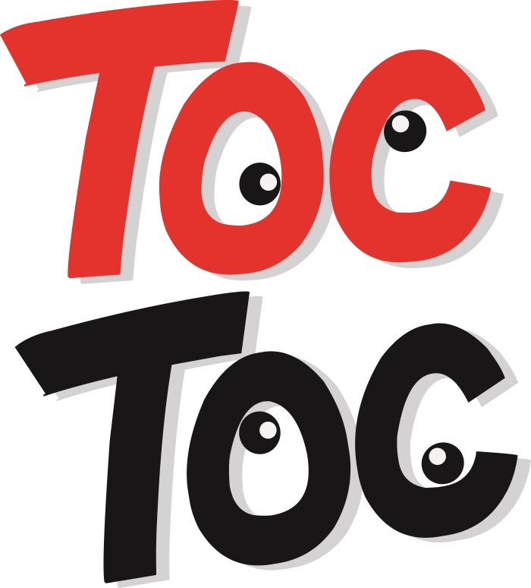

Le samedi 1er octobre 2016 à 21h00.
Salle d'Aiguebelle
Parc de la chocolaterie
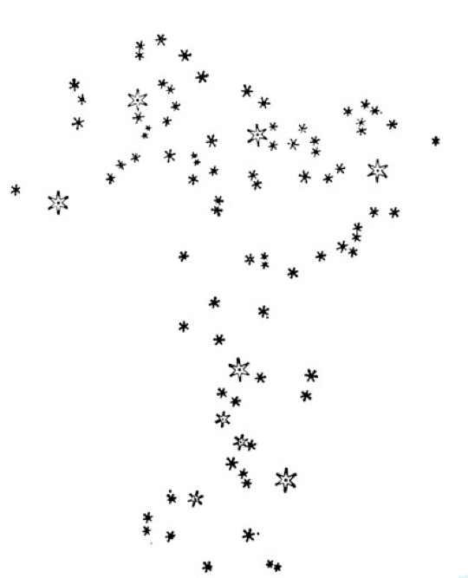
Donzère

Déconseillé aux enfants de moins de 12 ans.

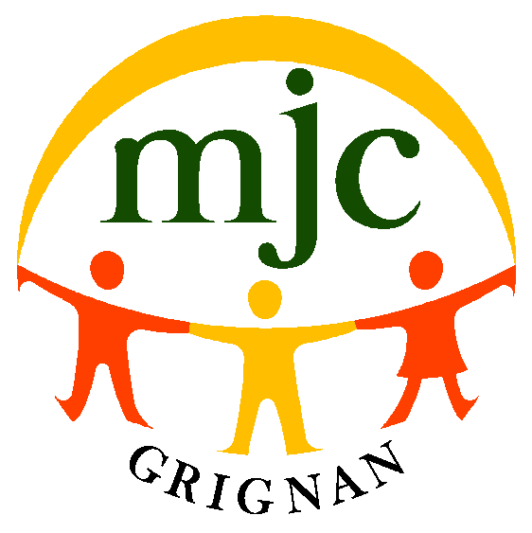

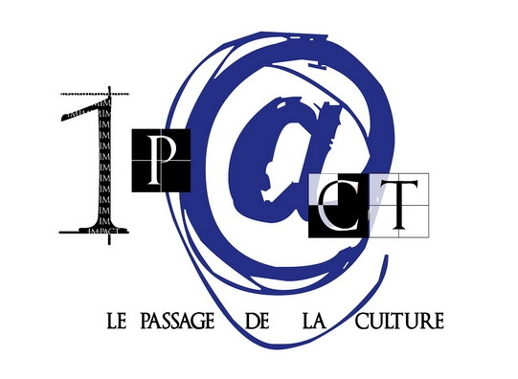
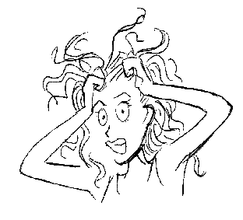
Ne pas jeter sur la voie publique.
Imprimé par nos soins.
Libre participation du public.

